# به نام خدا

## آرتا اسدی حقی

9731006

گزارش کار شماره 1

**سوال شماره 1 :**

همان طور که در خود documentary دستور نوشته شده، سوییچ -l مربوط به تعیین سایز بسته ارسالی میباشد.

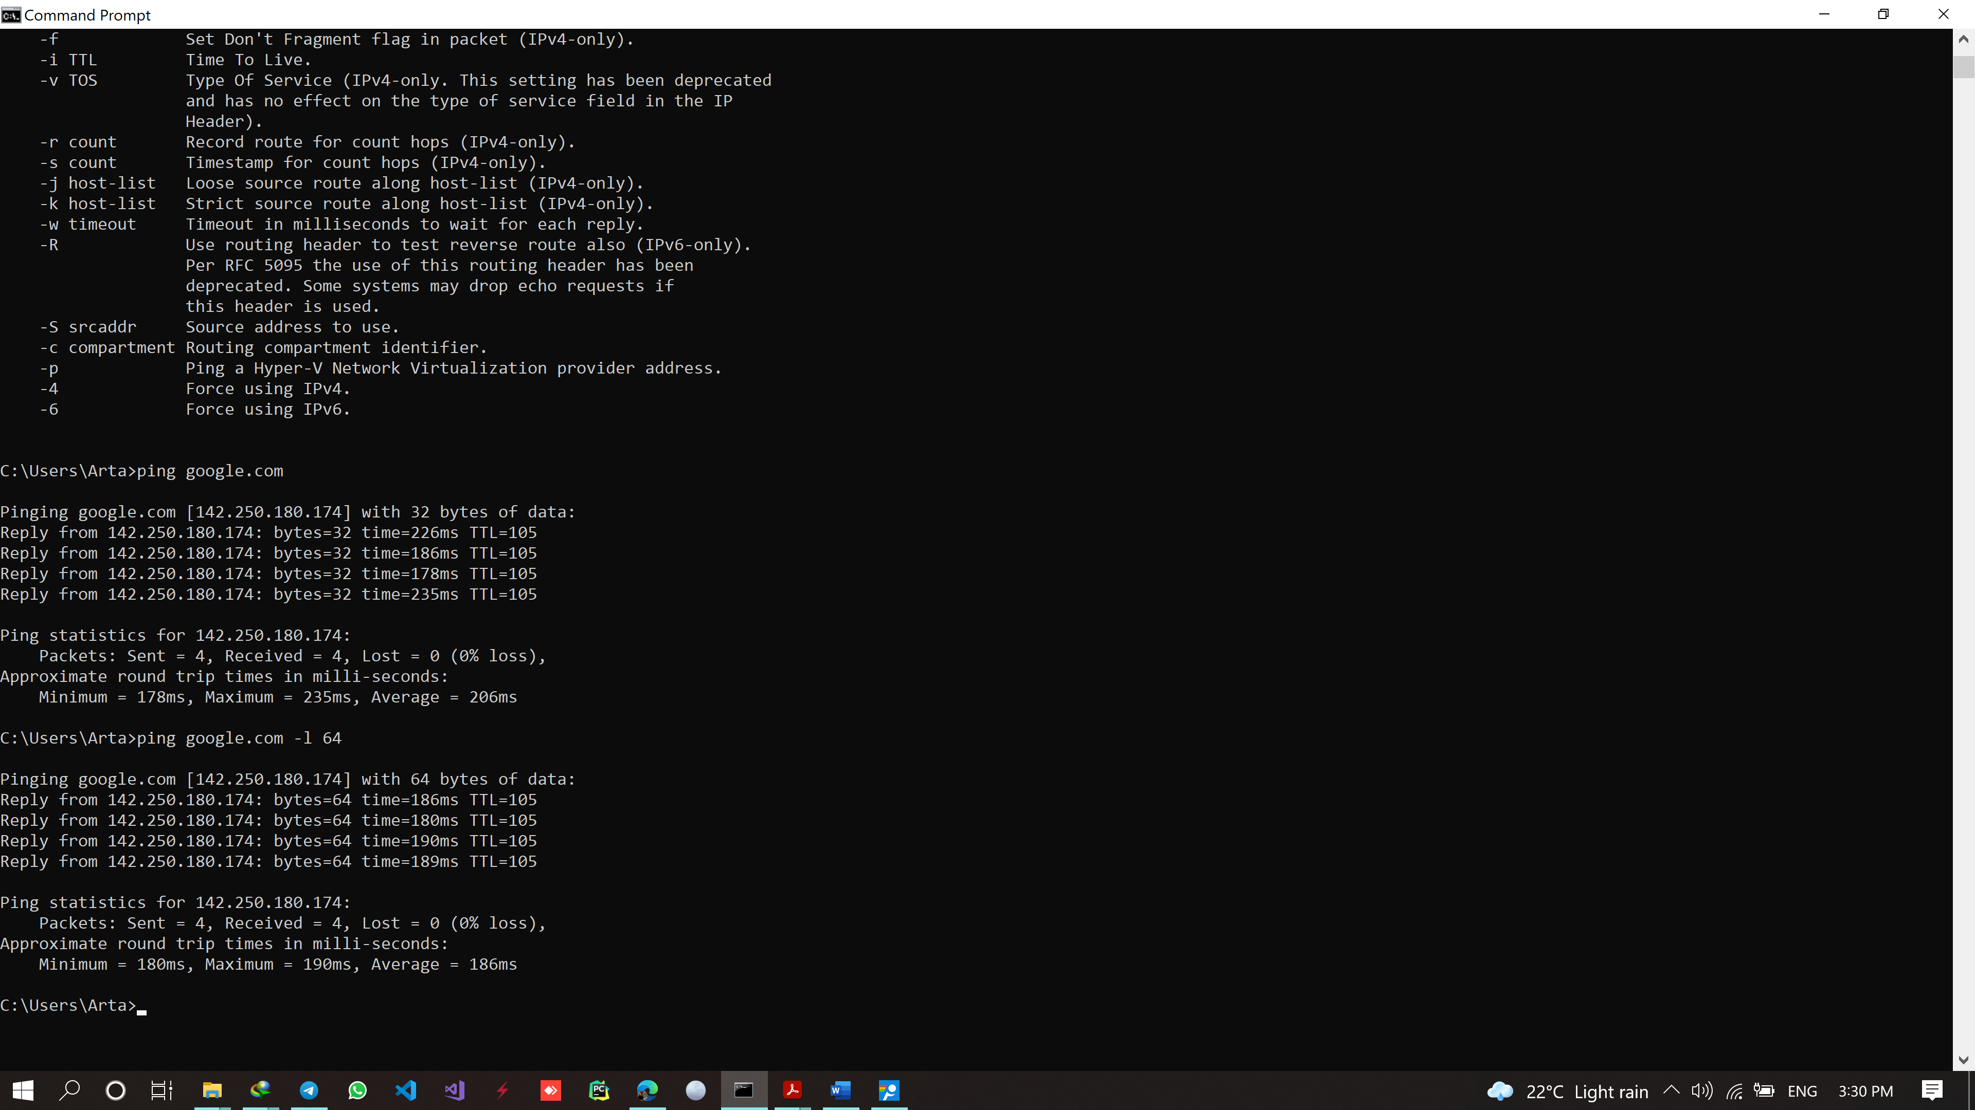

**سوال شماره 2 :**

گفته شده نیازی به انجام این تمرین نیست

**سوال شماره 3 :**

همان طور که در documentary دستور )سوییچ -?) نوشته شده با سوییچ -t بدون توقف پیام ارسال میکند و پاسخ دریافت میکند و هنگامی که (Ctrl + C) فشار داده شود ارسال پیام متوقف می شود.

**سوال شماره 4 :**

خروجی مربوط به گوگل

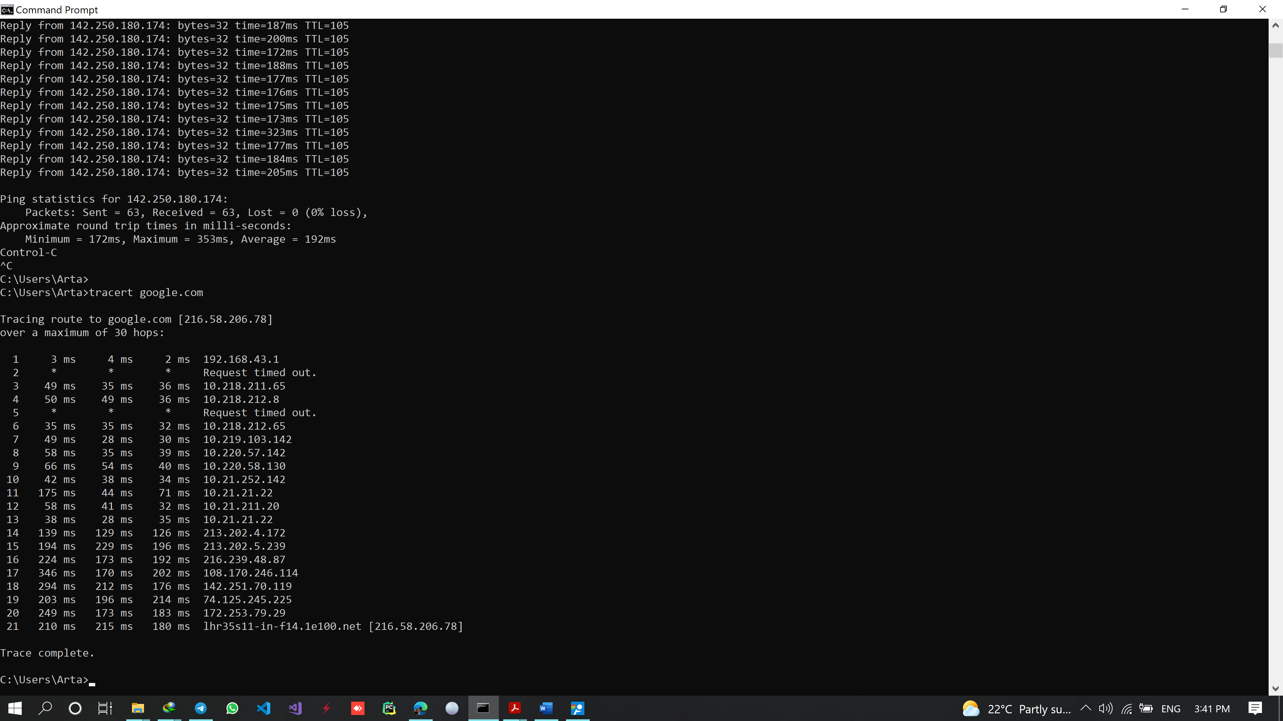

خروجی مربوط به سایت دانشگاه :

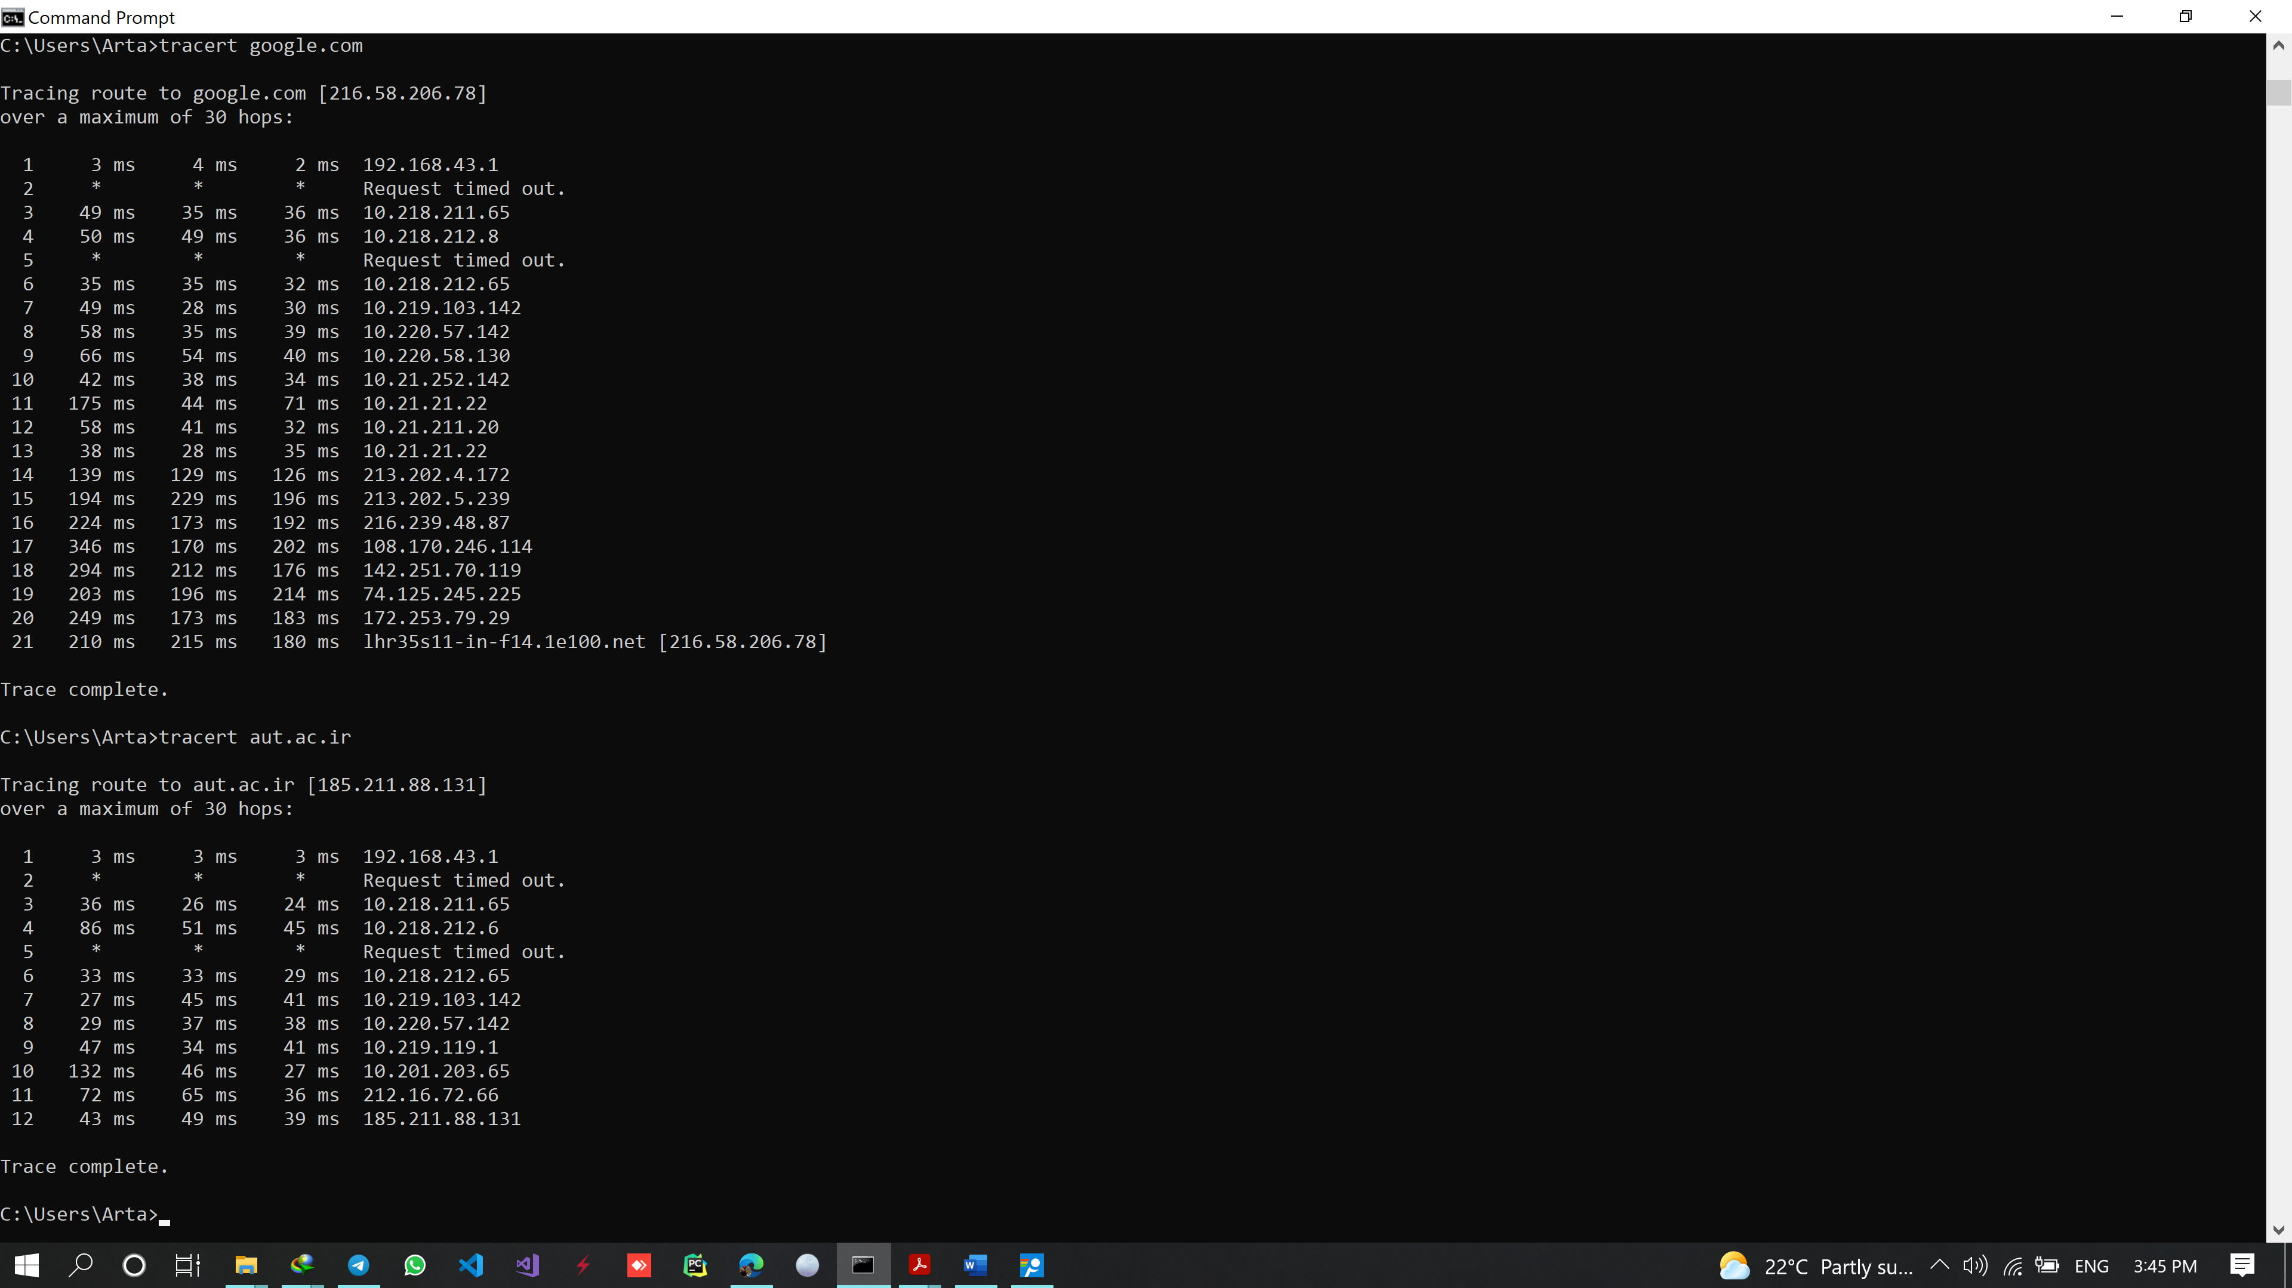

خروجی مربوط به فیسبوک :

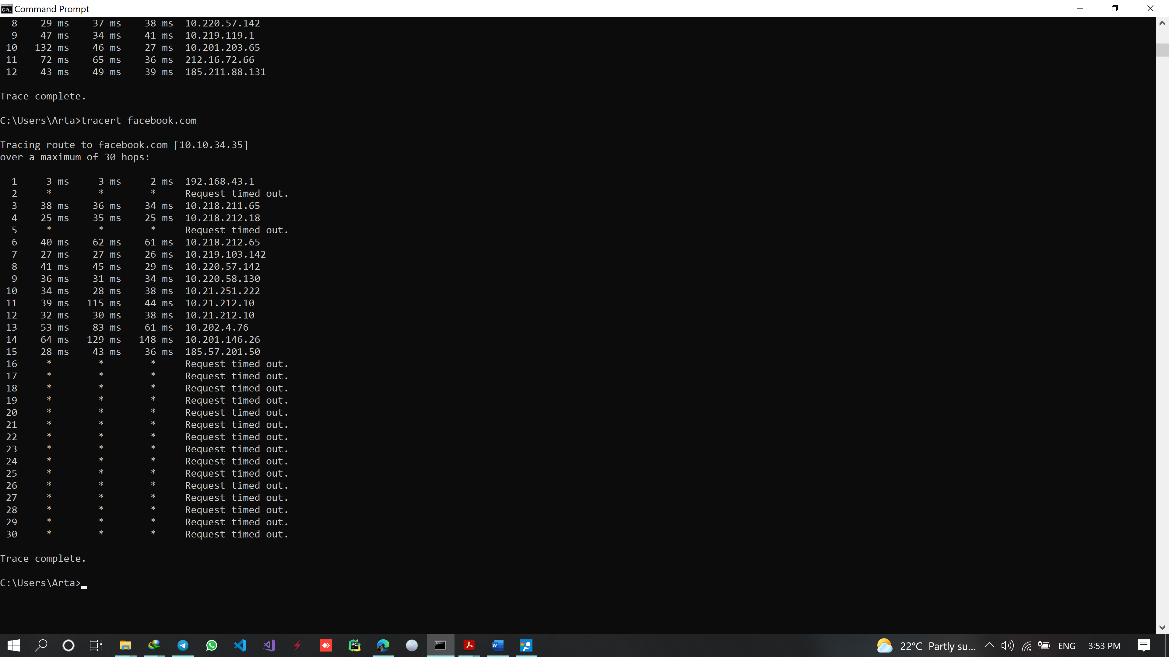

اولین نتیجه ای که از مقایسه میتوان گرفت این است که مسیر رسیدن به سایت aut.ac.ir کوتاه تر از google.com بود زیرا سرور آن نزدیک تر از گوگل است. اگر ip های به دست آمده در مرحله آخر را در سایت findip-address جست و جو کنیم میتوانیم اطلاعات مربوط به آن را دریابیم :

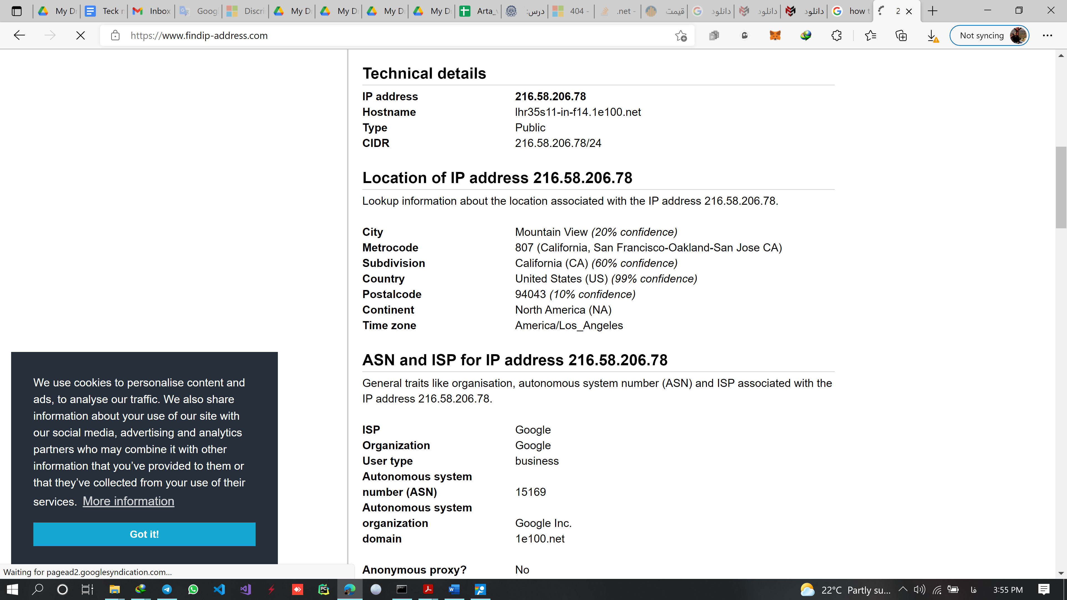

اما در رابطه با facebook.com به علت فیلتر بودن request timeout می دهد و آخرین ip که نشان داده می شود نیز مربوط به یک آدرس محلی میباشد.

**سوال شماره 5 :**

ابتدا با دستور ipconfig آیپی default-gateway را پیدا میکنیم و سپس با local network discovery اطلاعات را بدست میاوریم و MAC address مربوط به ip address که در مرحله قبل پیدا کردیم جواب مورد نظر ماست.

متاسفانه دستگاه دیگری به شبکه محلی وصل نیست که آن را در گزارش بیاورم

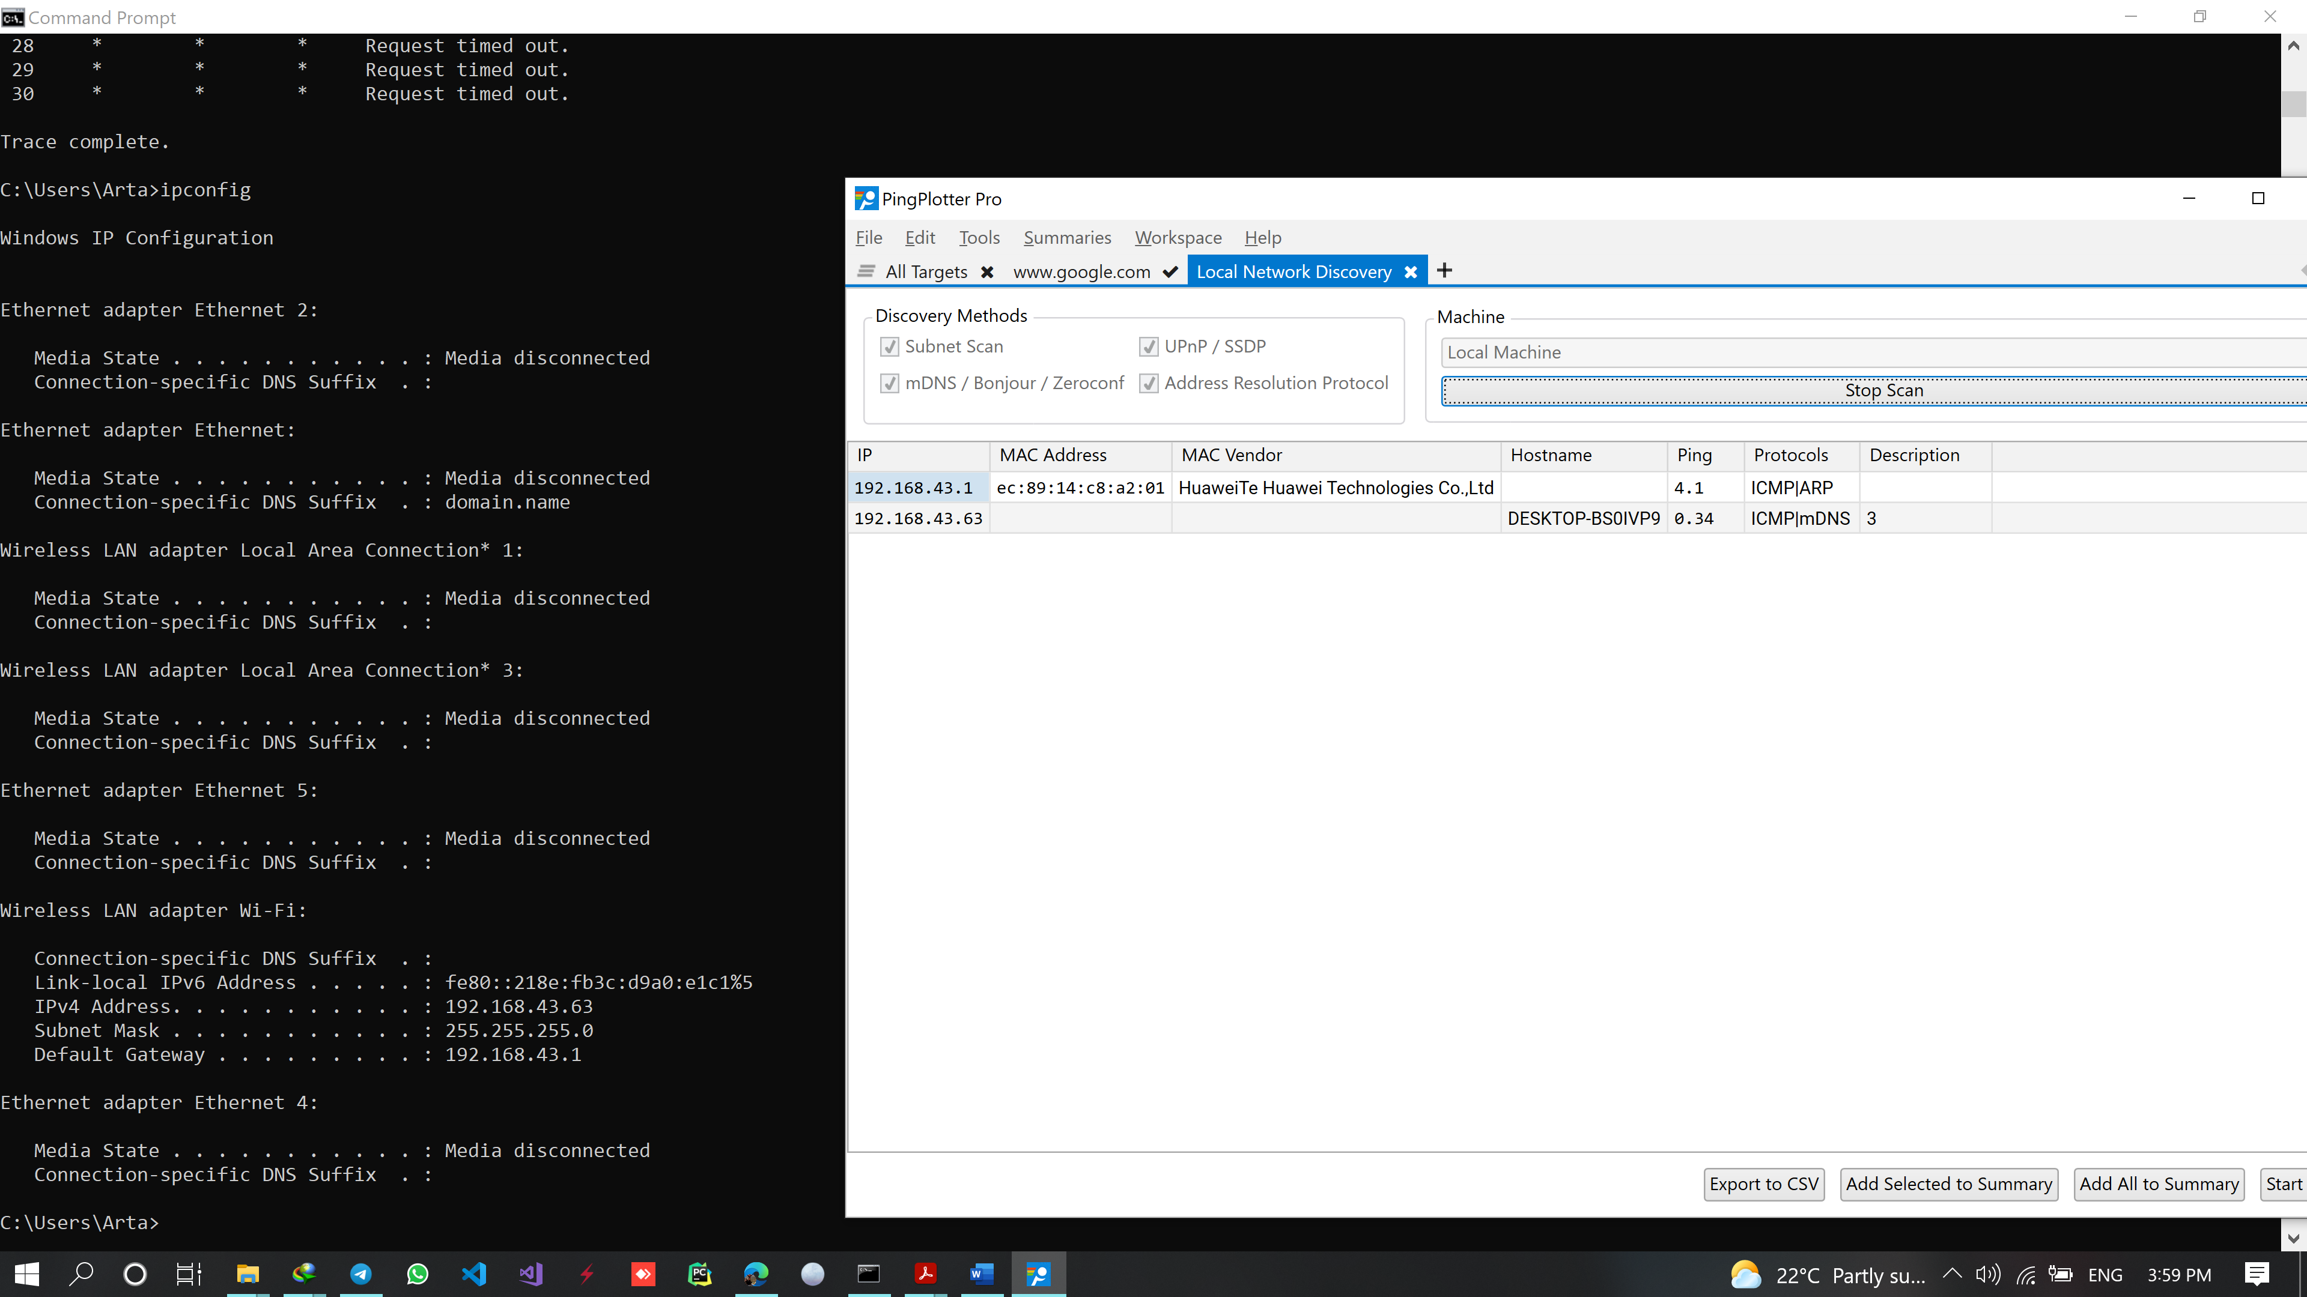

MAC Address : ec:89:14:c8:a2:01